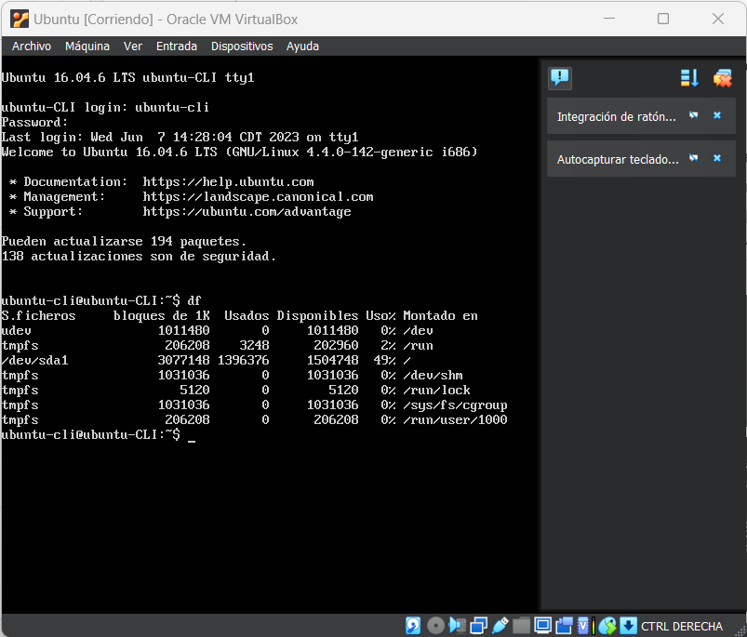

Comando **df**:

Se utiliza para mostrarnos la información sobre el espacio usado en el disco del sistema.

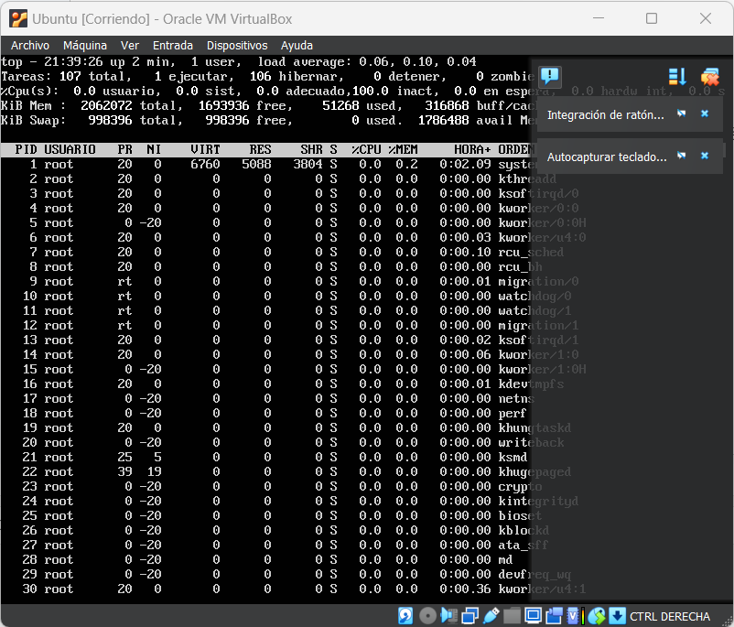

Comando **top**:

Sirve para monitorear el rendimiento del sistema en tiempo real.

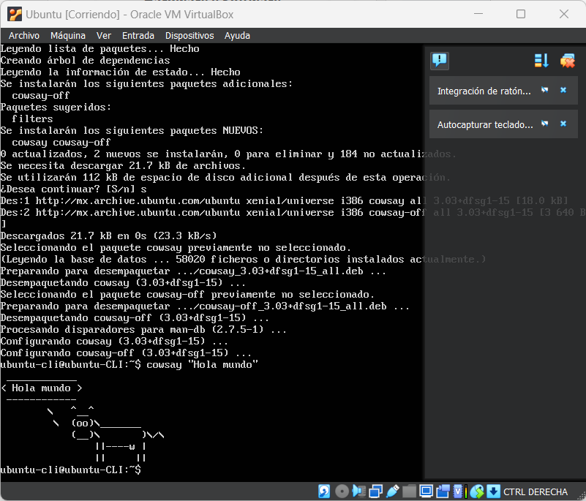

Comando **cowsay**:

Muestra una vaca diciendo la frase que nosotros pusimos.